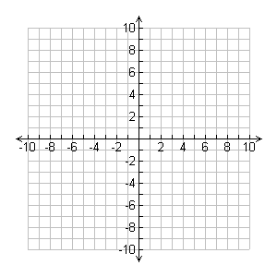
1. Example

2.

3.

4.

1. Example

2.
Systems of Equations

3.

4.

1. Example

2.

3.

4.
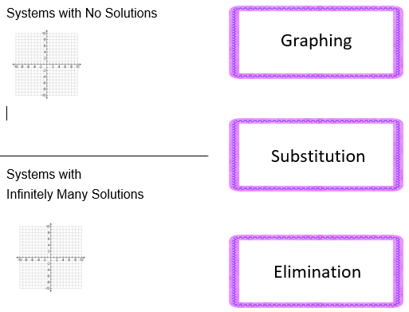

Graphing

